DIŠTANČNÉ VZDELÁVANIE
Fyzika - 8. ročník opakovanie 15.2 do 20.2.2021.
Opakovanie:

- Rovnaký smer:
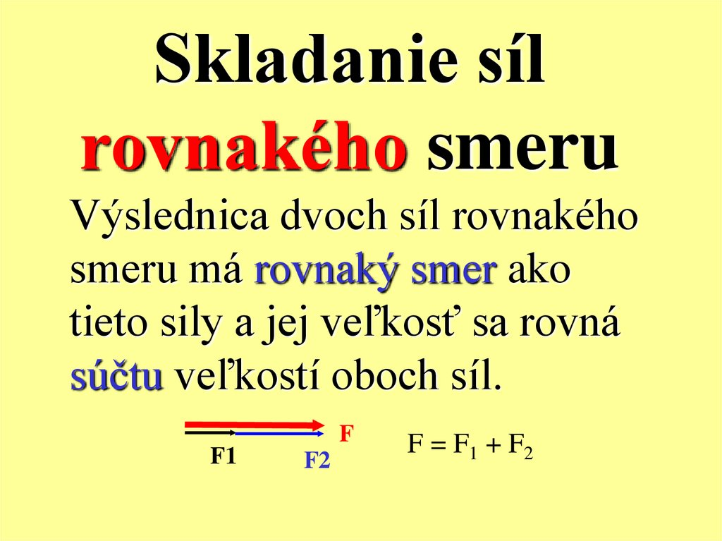

- Opačný smer:
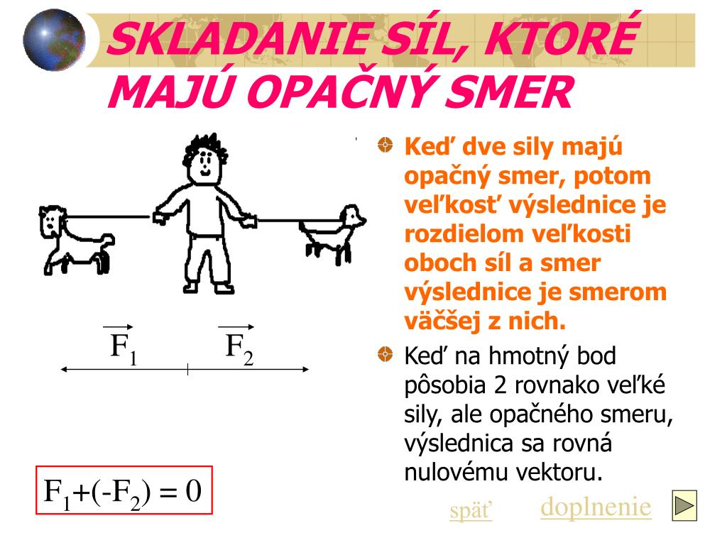

Rôznobežné sily, ktoré pôsobia na teleso v jednom pôsobisku, skladáme pomocou rovnobežníka síl.
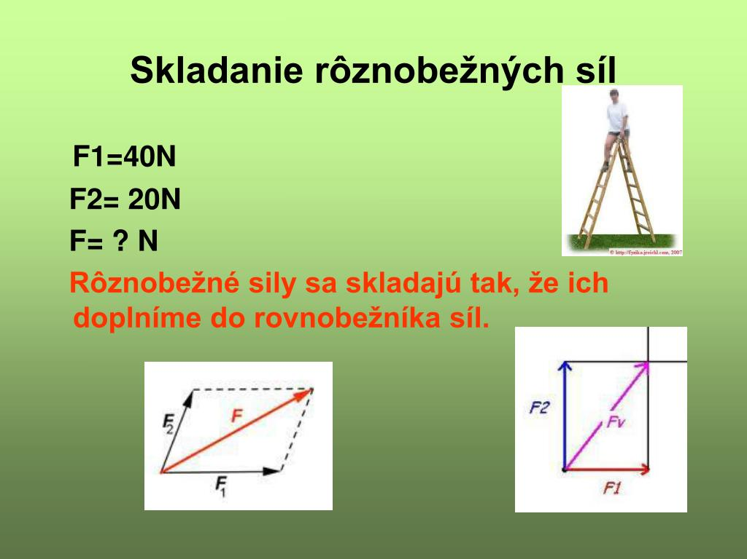
Pri skladaní rôznobežných síl so spoločným pôsobiskom sa vo fyzike používa pravidlo rovnobežnka síl.
Rovnobežník síl zostrojíme tak, že koncovými bodmi znázornených síl vedieme rovnobežky tak, aby vznikol geometrický tvar- štvoruholník, v ktorom protiľahlé strany sú navzájom rovnobežné.
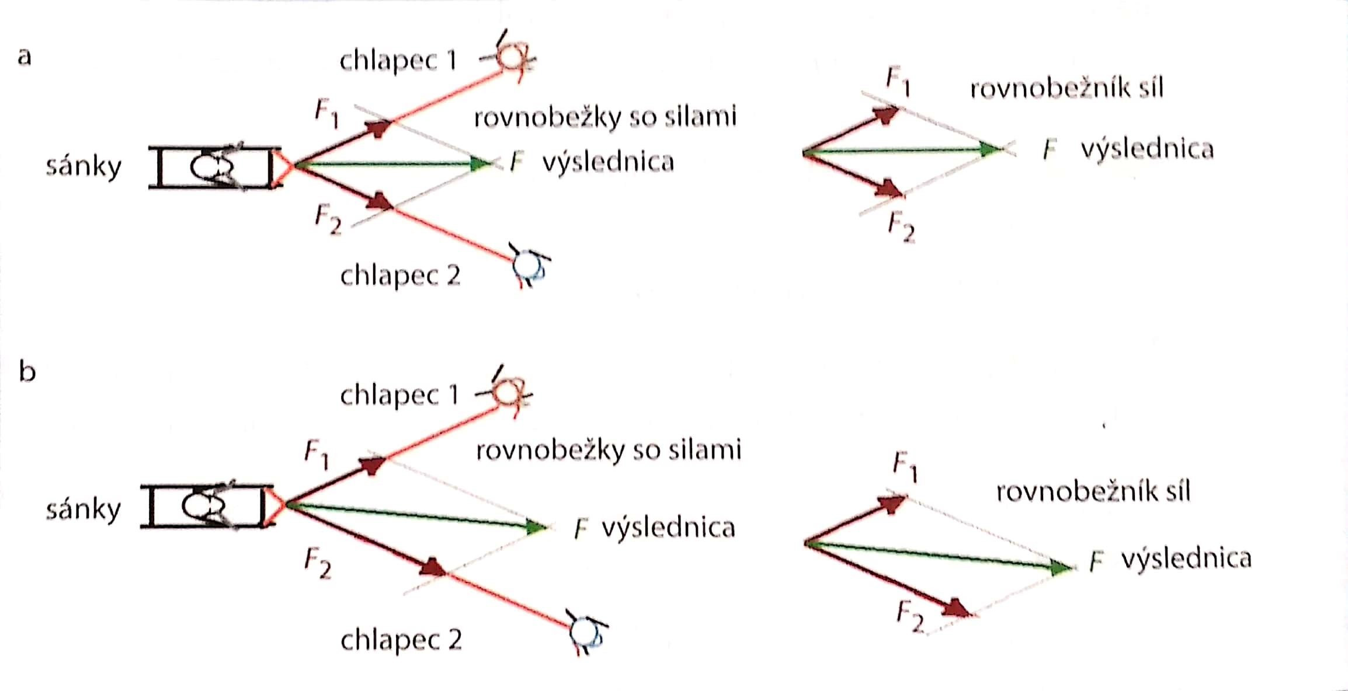
Výslednicu rôznobežných síl potom zostrojíme ako uhlopriečku rovnobežníka síl.
Na obr. a) je ukážka skladania dvoch rovnako veľkých rôznobežných síl.
Na obr.b) je ukážka skladania dvoch rôznobežných síl, ktoré majú rôzne veľkosti.

Tlak je fyzikálna veličina, vyjadrujúca pomer sily F (tzv. tlaková sila) kolmo, rovnomerne a spojito pôsobiacej na plochu a obsahu tejto plochy S
p = F: S
Jednotkou tlaku je pascal(Pa)

Ak je látka pružná, resp. stlačiteľná, tlak spôsobí deformáciu. Pri pôsobení sily na pevné teleso sa rozlišuje ťah a tlak. Ťahová sila spôsobí roztiahnutie telesa, tlaková sila stlačenie telesa. Ťahové a tlakové sily sa odlišujú iba smerom pôsobenia sily (opačný vektor sily).

Tlaková sila
p- Tlak
F = Tlaková sila
S = plocha
Jednotkou tlaku je Pa pascal
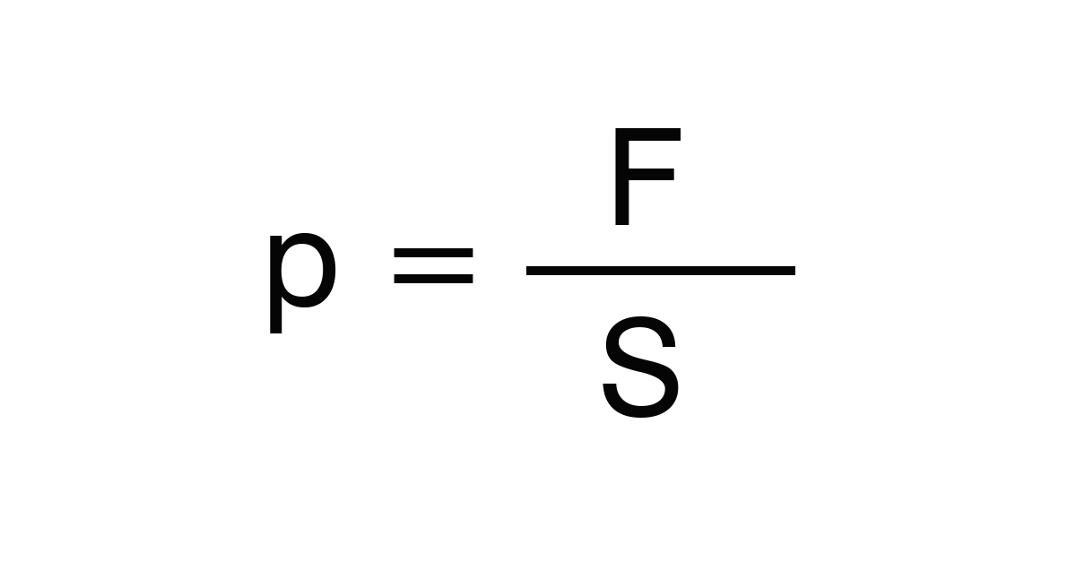

Vyber správnu odpoveď:

Od ktorých vlastností závisí tlak:

  - od veľkosti tlakovej sily a od veľkosti obsahu styčnej plochy ...............?
  - od hmotnosti telesa a veľkosti gravitačnej sily ..................?
  - od veľkosti gravitačnej sily a od veľkosti tlakovej sily.......................?
  - len od hmotnosti telesa...........?
robert3bednar@gmail.com

